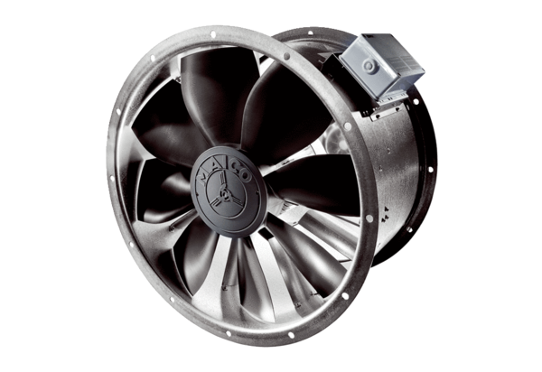DZL 45/6 BКомплект поставки: 1 штукАссортимент: C
Номер артикула: 0086.0085Изготовитель: MAICO

